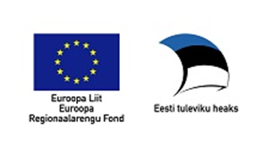

ELURUUMI JURIIDILISEST ISIKUST OMANIKU NÕUSOLEK

………………………………………………, registrikoodiga ……………………….,
(juriidilise isiku nimi)

keda esindab volikirja/põhimääruse alusel

…………………………………………….….. …………………………….
(esindusõigusliku isiku ees- ja perekonnanimi) (isikukood)

annan nõusoleku teha meetme „Puuetega inimeste eluaseme füüsiline kohandamine“ (sotsiaalkaitseministri 26.veebruari 2018 määrus nr 4) raames kohandamine minu omandis olevas eluruumis aadressil:

…………………………………………………………………………………………………
(vald, küla, tänav, maja/ korteri nr, postiindeks)

vastavalt nimetatud meetmes osalemise tingimustele ja tingimustes kehtestatud korrale.

.......................................................................
(esindusõigusliku isiku ees- ja perekonnanimi)

......................................................................
(allkiri/allkirjastatud digitaalselt)

.......................................................................
(kuupäev)

